THỰC ĐƠN NGÀY 10 THÁNG 4 NĂM 2024

ĂN SÁNG  -Miến gà  -Sữa  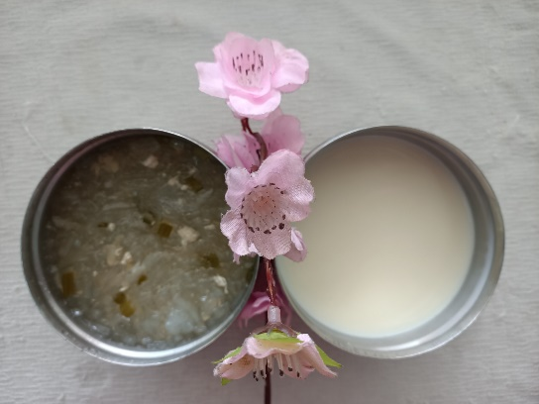 | ĂN TRƯA  -Cơm  -Ếch xào lăn  -Canh bầu cá lóc  -Chuối cau  Su su, cà rốt xào  -Su Su , cà rốt luộc  -Bánh indo(SDD)  -Táo (DC-BP)  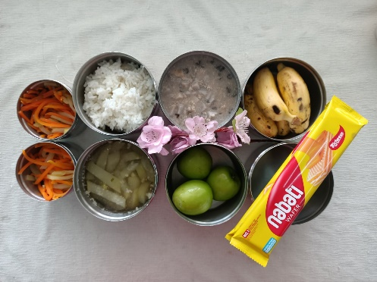 | ĂN XẾ  -Yến mạch nấu thịt  -Bánh flan  